| ID | #1 |  |  |  |  |
| --- | --- | --- | --- | --- | --- |
| **Reporter:** | Анастасія Корж | **Assignee:** |  | **Status:** | to do |
| **Type:** | Functional | **Severity:** | Critical | **Priority:** | High |
| **Browser:** | Google Chrome  v. 116.0.5845.187 | | MacOS Ventura 13.2.1 | | |
| **Summary:** | При вводі валідного “First Name”у полі реєстрації користувач отримує повідомлення що “Поле обов’язкове”і не може зарееструватись | | | | |
| **Pre-conditions:** | | | | | |
| 1 | відкрити форму file:///Users/pass1111/Downloads/form2.html | | | | |
| **Steps to reproduce:** | | | | | |
| 1 | Заповнити форму всіма валідними даними | | | | |
| 2 | Натиснути на кнопку “Save” | | | | |
| **Actual result:** | | | | | |
| При введені валідного імені у поле “First Name” користувач отримує повідомлення “First Name is a required field” і не може зареєструватися у системі | | | | | |
|  | | | | | |
| **Expected result:** | | | | | |
| після натискання кнопку Savе користувач отримує повідомлення що реестрація успішна | | | | | |
|  | | | | | |
| **Additional info: Баг відтворюється у браузері** Firefox 118.0.1 | | | | | |

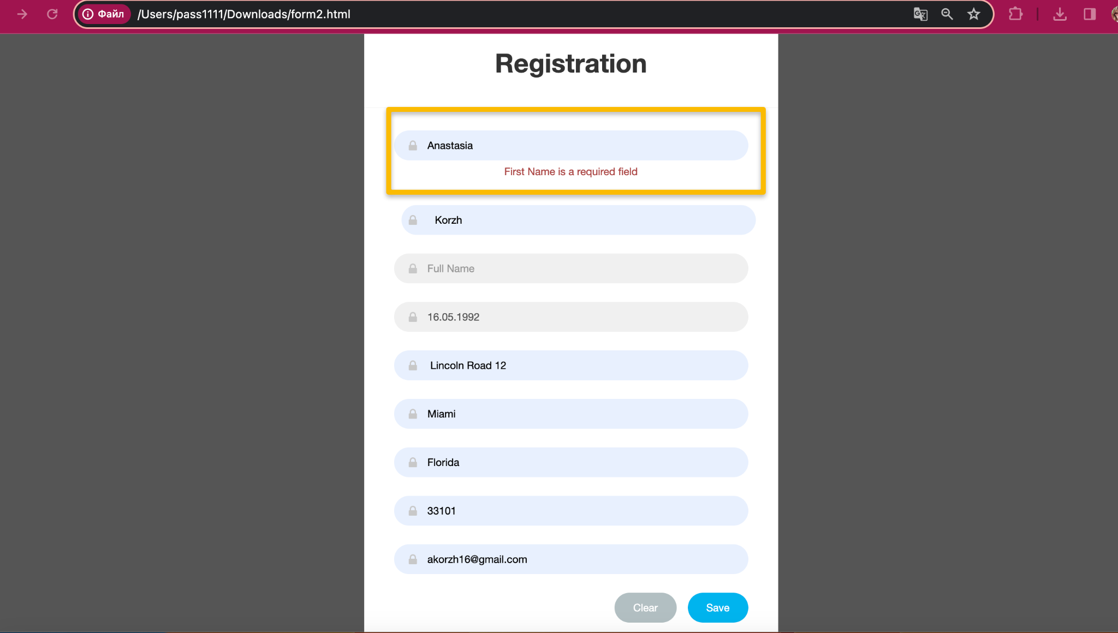

| ID | #2 |  |  |  |  |
| --- | --- | --- | --- | --- | --- |
| **Reporter:** | Анастасія Корж | **Assignee:** |  | **Status:** | to do |
| **Type:** | UI | **Severity:** | minor | **Priority:** | Low |
| **Browser:** | Google Chrome  v. 116.0.5845.187 | | MacOS Ventura 13.2.1 | | |
| **Summary:** | Граматична помилка у плейсхолдері в полі “State” в формі реєстрації | | | | |
| **Pre-conditions:** | | | | | |
| 1 | відкрити форму file:///Users/pass1111/Downloads/form2.html | | | | |
| **Steps to reproduce:** | | | | | |
| 1 | Звернути увагу плейсхолдер у полі “State” | | | | |
| **Actual result:** | | | | | |
| Поле “State” підписано з граматичною помилкою у плейсхолдері.У слові вказано дві букви “tt” | | | | | |
|  | | | | | |
| **Expected result:** | | | | | |
| Плейсхолдер у полі називається “State” | | | | | |
|  | | | | | |
| **Additional info: Баг відтворюється у браузері** Firefox 118.0.1 | | | | | |

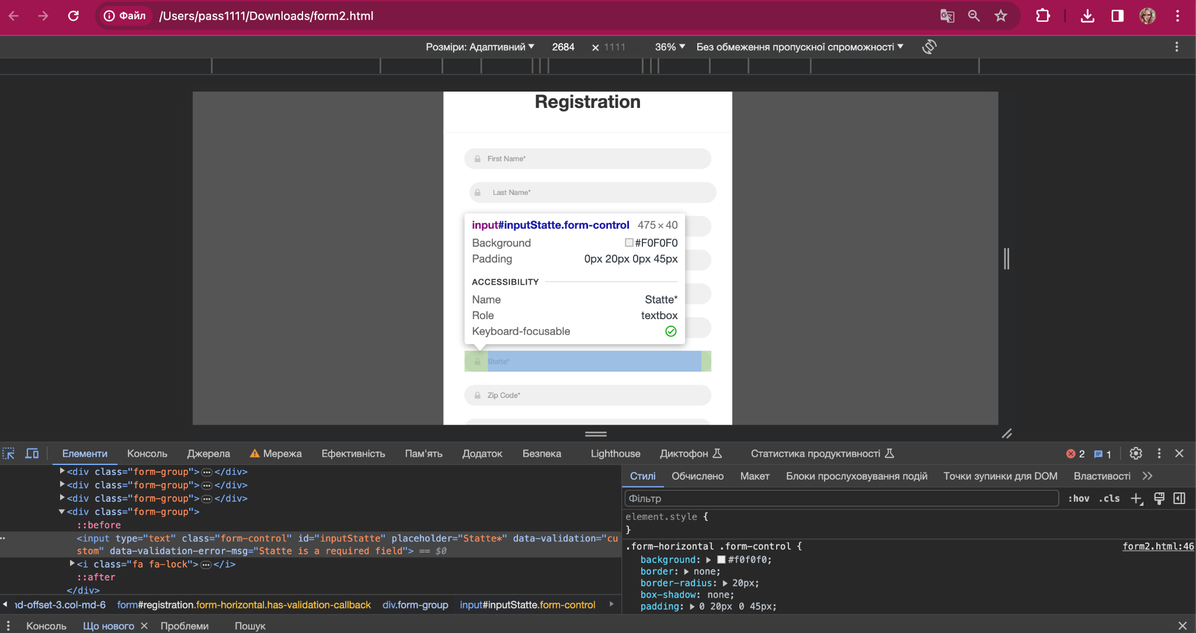

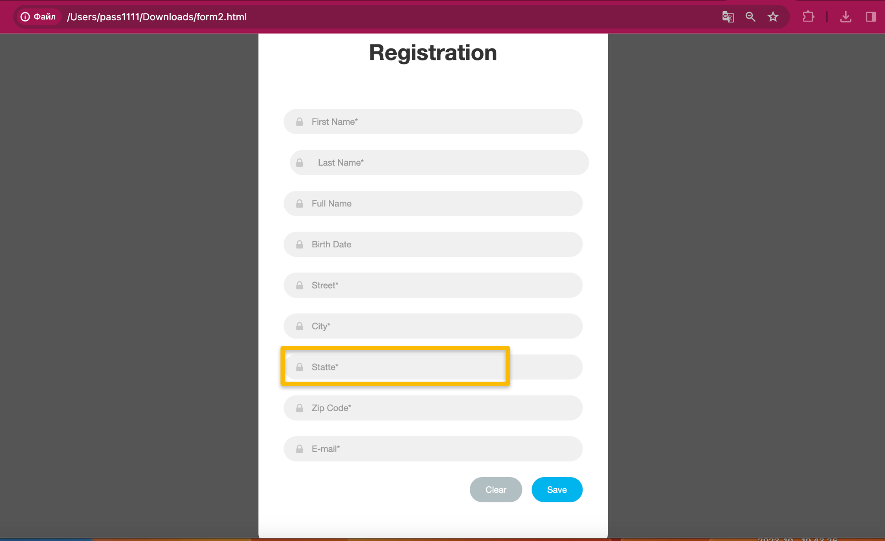

| ID | #3 |  |  |  |  |
| --- | --- | --- | --- | --- | --- |
| **Reporter:** | Анастасія Корж | **Assignee:** |  | **Status:** | to do |
| **Type:** | UI | **Severity:** | Major | **Priority:** | Medium |
| **Browser:** | Firefox 118.0.1 | | MacOS Ventura 13.2.1 | | |
| **Summary:** | Поле “Birth Date” у формі реєстрації не відмічено зірочкою ,як обовязкове | | | | |
| **Pre-conditions:** | | | | | |
| 1 | відкрити форму file:///Users/pass1111/Downloads/form2.html | | | | |
| **Steps to reproduce:** | | | | | |
| 1 | Заповнити валідними даними усі поля які відмічені як обов’язкові | | | | |
| 2 | Натиснути кнопку “Save” | | | | |
| **Actual result:** | | | | | |
| Поле ““Birth Date” не відмічено зірочкою як обов’язкове | | | | | |
|  | | | | | |
| **Expected result:** | | | | | |
| Поле ““Birth Date” відмічено зірочкою як обов’язкове | | | | | |
|  | | | | | |
| **Additional info: Баг відтворюється у браузері** Google Chrome  v. 116.0.5845.187 | | | | | |

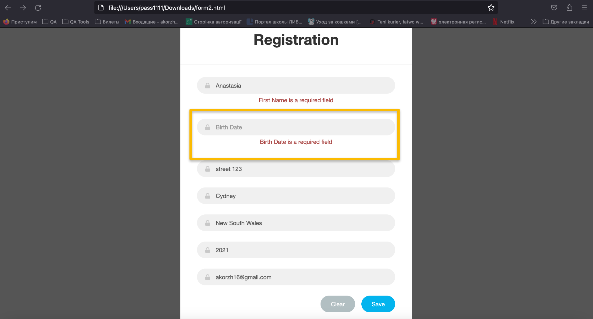

| ID | # |  |  |  |  |
| --- | --- | --- | --- | --- | --- |
| **Reporter:** | Анастасія Корж | **Assignee:** |  | **Status:** | to do |
| **Type:** | Functional | **Severity:** | Major | **Priority:** | High |
| **Browser:** | Google Chrome  v. 116.0.5845.187 | | MacOS Ventura 13.2.1 | | |
| **Summary:** | Поле “First Name”, “Last Name”,”Full name” приймає цифри та спецсимволи | | | | |
| **Pre-conditions:** | | | | | |
| 1 | відкрити форму file:///Users/pass1111/Downloads/form2.html | | | | |
| **Steps to reproduce:** | | | | | |
| 1 | в поле “First Name” ввести цифри та спец символи | | | | |
| 2 | в поле ““Last Name”” ввести цифри та спец символи | | | | |
| 3 | в поле “Full name” ввести цифри та спец символи | | | | |
| **Actual result:** | | | | | |
| поле “First Name”, “Last Name”,”Full name” приймає цифри та спец символи | | | | | |
|  | | | | | |
| **Expected result:** | | | | | |
| При введені в поля“First Name”, “Last Name”,”Full name” неваліді значення, такі як цифри та спец символи, користувач отримує сповіщення що це “Невалідні значення” (Invalid value) | | | | | |
|  | | | | | |
| **Additional info: Баг відтворюється у браузері** Firefox 118.0.1 | | | | | |

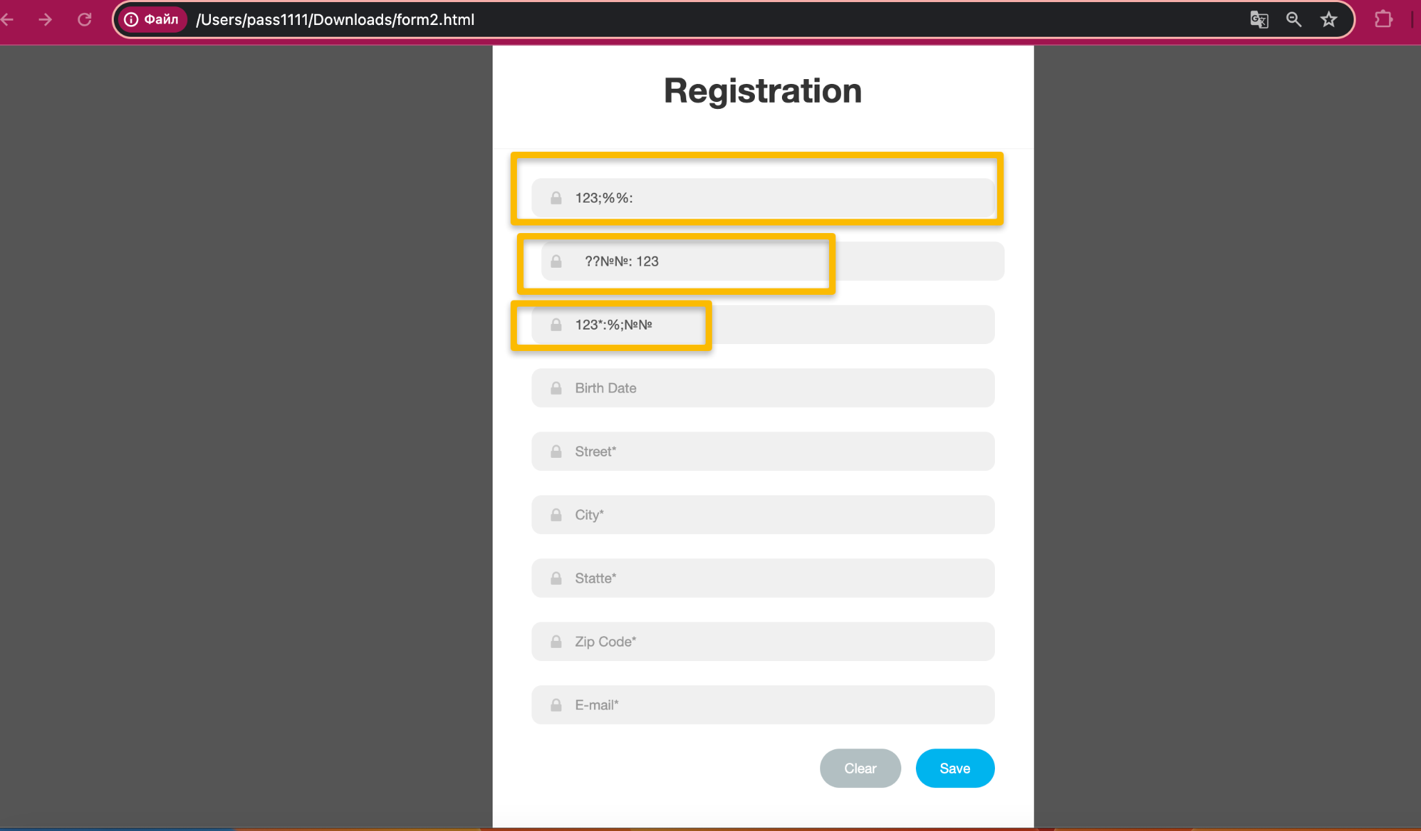

| ID | # |  |  |  |  |
| --- | --- | --- | --- | --- | --- |
| **Reporter:** | Анастасія Корж | **Assignee:** |  | **Status:** | to do |
| **Type:** | Functional | **Severity:** | Major | **Priority:** | High |
| **Browser:** | Google Chrome  v. 116.0.5845.187 | | MacOS Ventura 13.2.1 | | |
| **Summary:** | Поле емейл не валідується при введені емейл без знака “at” (@) , у формі реєстрації | | | | |
| **Pre-conditions:** | | | | | |
| 1 | відкрити форму file:///Users/pass1111/Downloads/form2.html | | | | |
| **Steps to reproduce:** | | | | | |
| 1 | ввести в усі поля крім поле email валідні значення | | | | |
| 2 | в поле “email” ввести невалідний емейл,без знаку “at” ( akorzhgmail.com) | | | | |
| 3 | натиснути кнопку “Save” | | | | |
| **Actual result:** | | | | | |
| користувач може зарееструватись з невалідним емейлом | | | | | |
|  | | | | | |
| **Expected result:** | | | | | |
| при введені невалідного емейл та натисканні кнопки “Save”, користувач отримує сповіщення про “невалідний емейл” чи “Invalid value” | | | | | |
|  | | | | | |
| **Additional info: Баг відтворюється у браузері** Firefox 118.0.1 | | | | | |

| ID | #4 |  |  |  |  |
| --- | --- | --- | --- | --- | --- |
| **Reporter:** | Анастасія Корж | **Assignee:** |  | **Status:** | to do |
| **Type:** | UI | **Severity:** | Critical | **Priority:** | High |
| **Browser:** | Firefox 118.0.1 | | MacOS Ventura 13.2.1 | | |
| **Summary:** | Відсутне поле “Last Name” у формі реєстрації у браузері Firefox | | | | |
| **Pre-conditions:** | | | | | |
| 1 | відкрити форму file:///Users/pass1111/Downloads/form2.html | | | | |
| **Steps to reproduce:** | | | | | |
|  |  | | | | |
| **Actual result:** | | | | | |
| у формі реестрації відсутне обов’язкове поле “Last Name” | | | | | |
|  | | | | | |
| **Expected result:** | | | | | |
| Згідно вимог у формі реєстрації повинно бути обов’язкове поле” Last name” | | | | | |
|  | | | | | |
| **Additional info:** | | | | | |

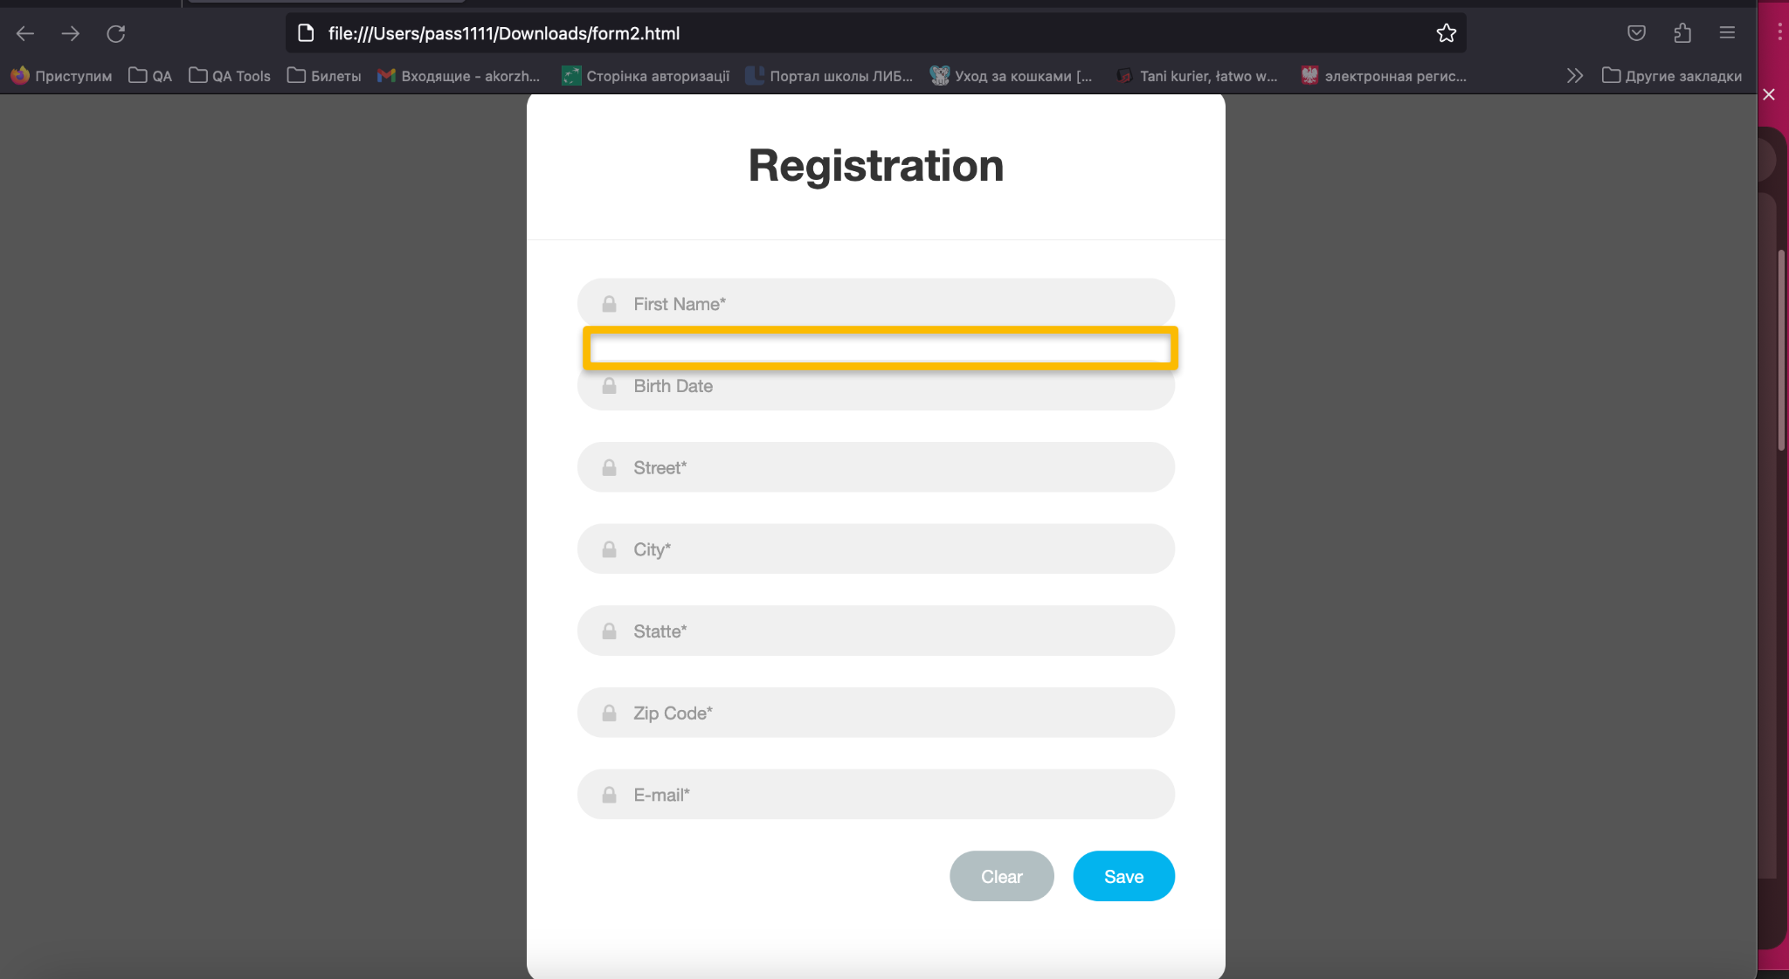

| ID | #5 |  |  |  |  |
| --- | --- | --- | --- | --- | --- |
| **Reporter:** | Анастасія Корж | **Assignee:** |  | **Status:** | to do |
| **Type:** | UI | **Severity:** | minor | **Priority:** | Low |
| **Browser:** | Google Chrome  v. 116.0.5845.187 | | MacOS Ventura 13.2.1 | | |
| **Summary:** | Поле “Last name” у формі реєстрації зсунуте вправо так як має неправильний “margin. | | | | |
| **Pre-conditions:** | | | | | |
| 1 | відкрити форму file:///Users/pass1111/Downloads/form2.html | | | | |
| **Steps to reproduce:** | | | | | |
| 1 | Звернути увагу на поле “Last name” | | | | |
| **Actual result:** | | | | | |
| Поле “ “Last name” зсунуте вправо і maє margin 0 px 0 px 0 px 10 px | | | | | |
|  | | | | | |
| **Expected result:** | | | | | |
| Поле “ “Last name” має такий самий margin як зазначено у макеті а саме 0 px 0 px 0 px 0 px | | | | | |

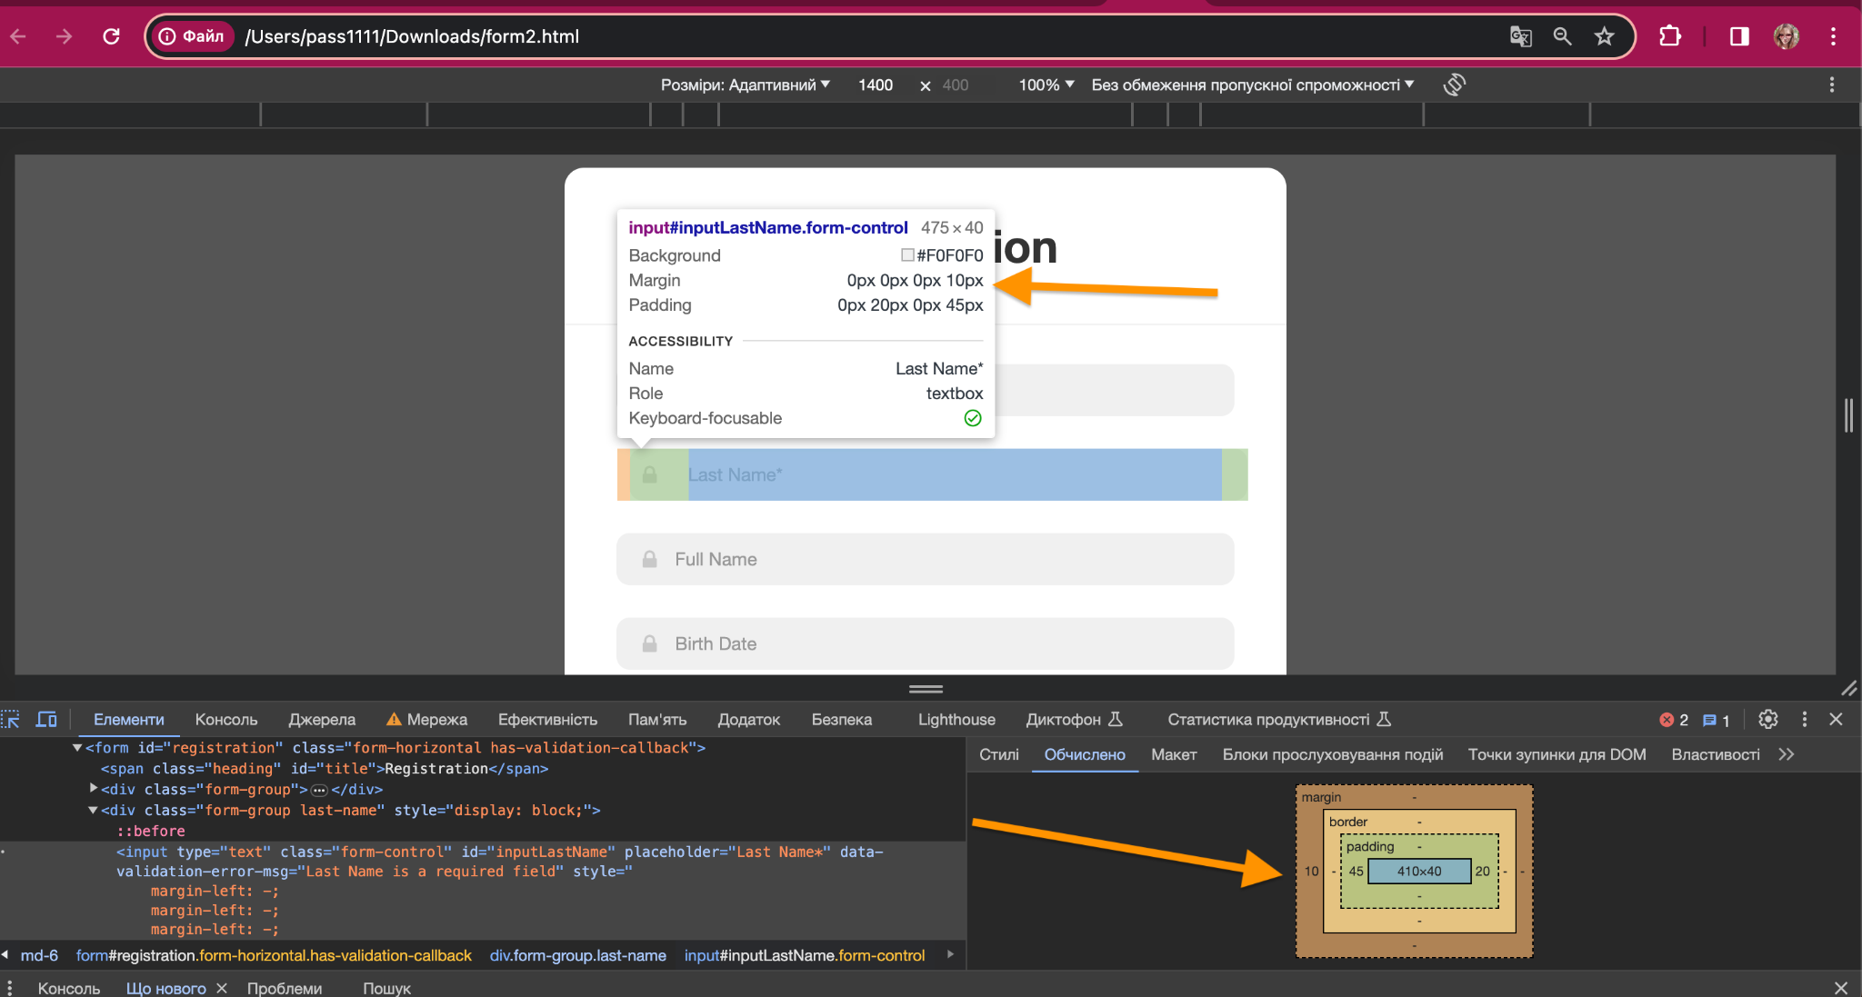

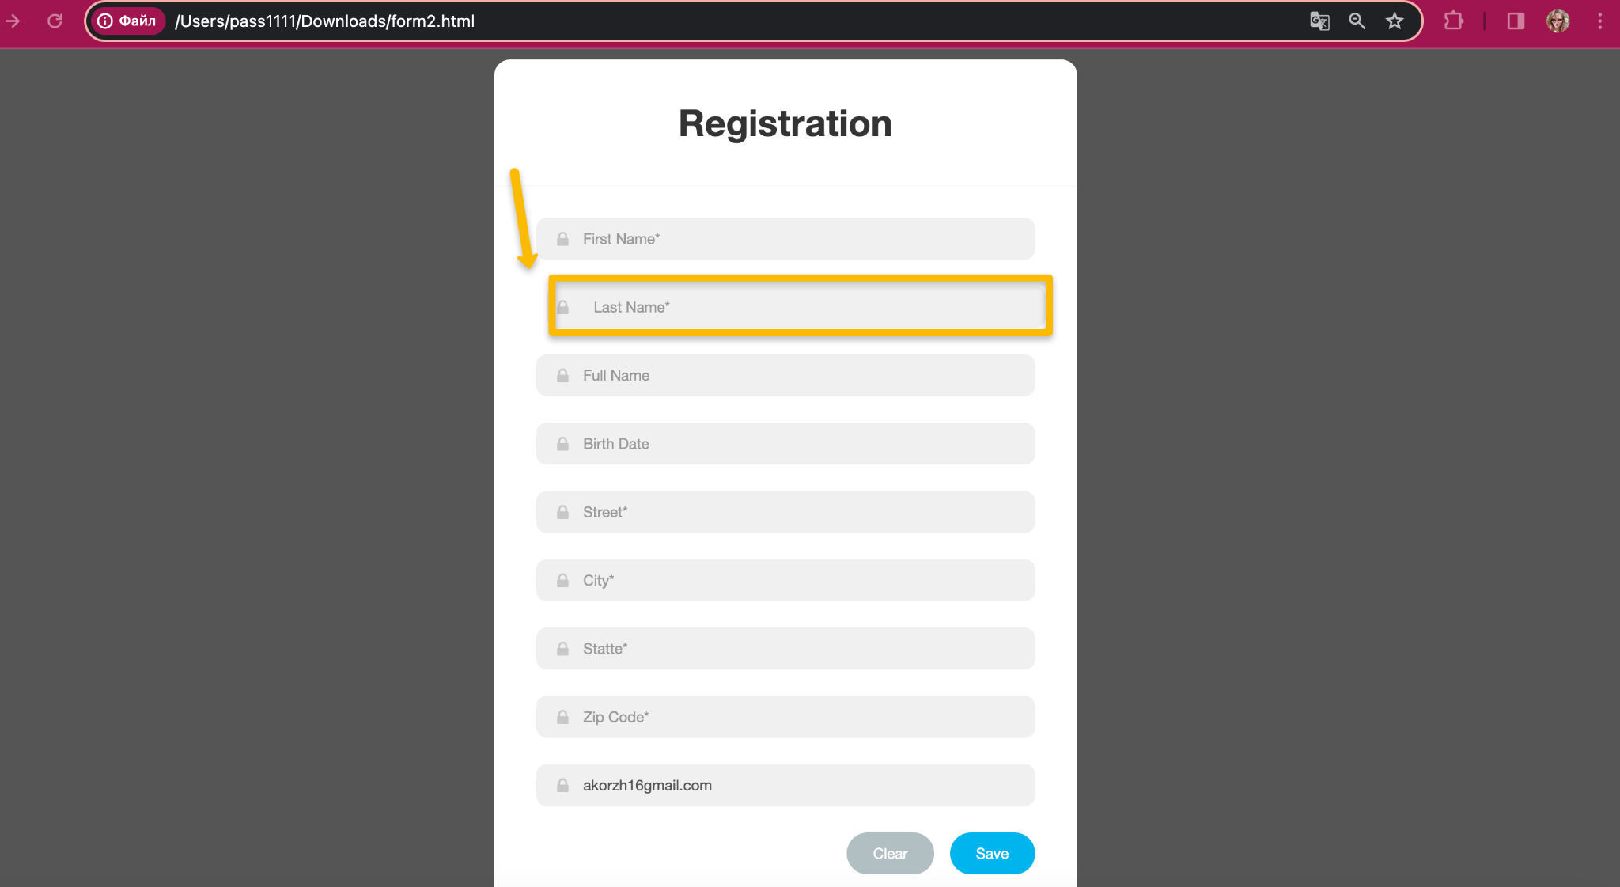

| ID | #1 |  |  |  |  |
| --- | --- | --- | --- | --- | --- |
| **Reporter:** | Анастасія Корж | **Assignee:** |  | **Status:** | to do |
| **Type:** | Functional | **Severity:** | Critical | **Priority:** | High |
| **Browser:** | Google Chrome  v. 116.0.5845.187 | | MacOS Ventura 13.2.1 | | |
| **Summary:** | При вводі валідного “First Name”у полі реєстрації користувач отримує повідомлення що “Поле обов’язкове”і не може зарееструватись | | | | |
| **Pre-conditions:** | | | | | |
| 1 | відкрити форму file:///Users/pass1111/Downloads/form2.html | | | | |
| **Steps to reproduce:** | | | | | |
| 1 | Заповнити форму всіма валідними даними | | | | |
| 2 | Натиснути на кнопку “Save” | | | | |
| **Actual result:** | | | | | |
| При введені валідного імені у поле “First Name” користувач отримує повідомлення “First Name is a required field” і не може зареєструватися у системі | | | | | |
|  | | | | | |
| **Expected result:** | | | | | |
| після натискання кнопку Savе користувач отримує повідомлення що реестрація успішна | | | | | |
|  | | | | | |
| **Additional info: Баг відтворюється у браузері** Firefox 118.0.1 | | | | | |

Доцільно покращити

| ID | #6 |  |  |  |  |
| --- | --- | --- | --- | --- | --- |
| **Reporter:** | Анастасія Корж | **Assignee:** |  | **Status:** | to do |
| **Type:** | UI | **Severity:** | minor | **Priority:** | Low |
| **Browser:** | Google Chrome  v. 116.0.5845.187 | | MacOS Ventura 13.2.1 | | |
| **Summary:** | Неправильна назва кнопки “Register” у формі реєстрації | | | | |
| **Pre-conditions:** | | | | | |
| 1 | відкрити форму file:///Users/pass1111/Downloads/form2.html | | | | |
| **Steps to reproduce:** | | | | | |
| 1 | Звернути увагу на кнопку “Save” знизу форми | | | | |
| **Actual result:** | | | | | |
| У формі реєстрації кнопка має назву Save | | | | | |
|  | | | | | |
| **Expected result:** | | | | | |
| кнопка має назву “Register” так как користувач робить реєстрацію на сайті | | | | | |

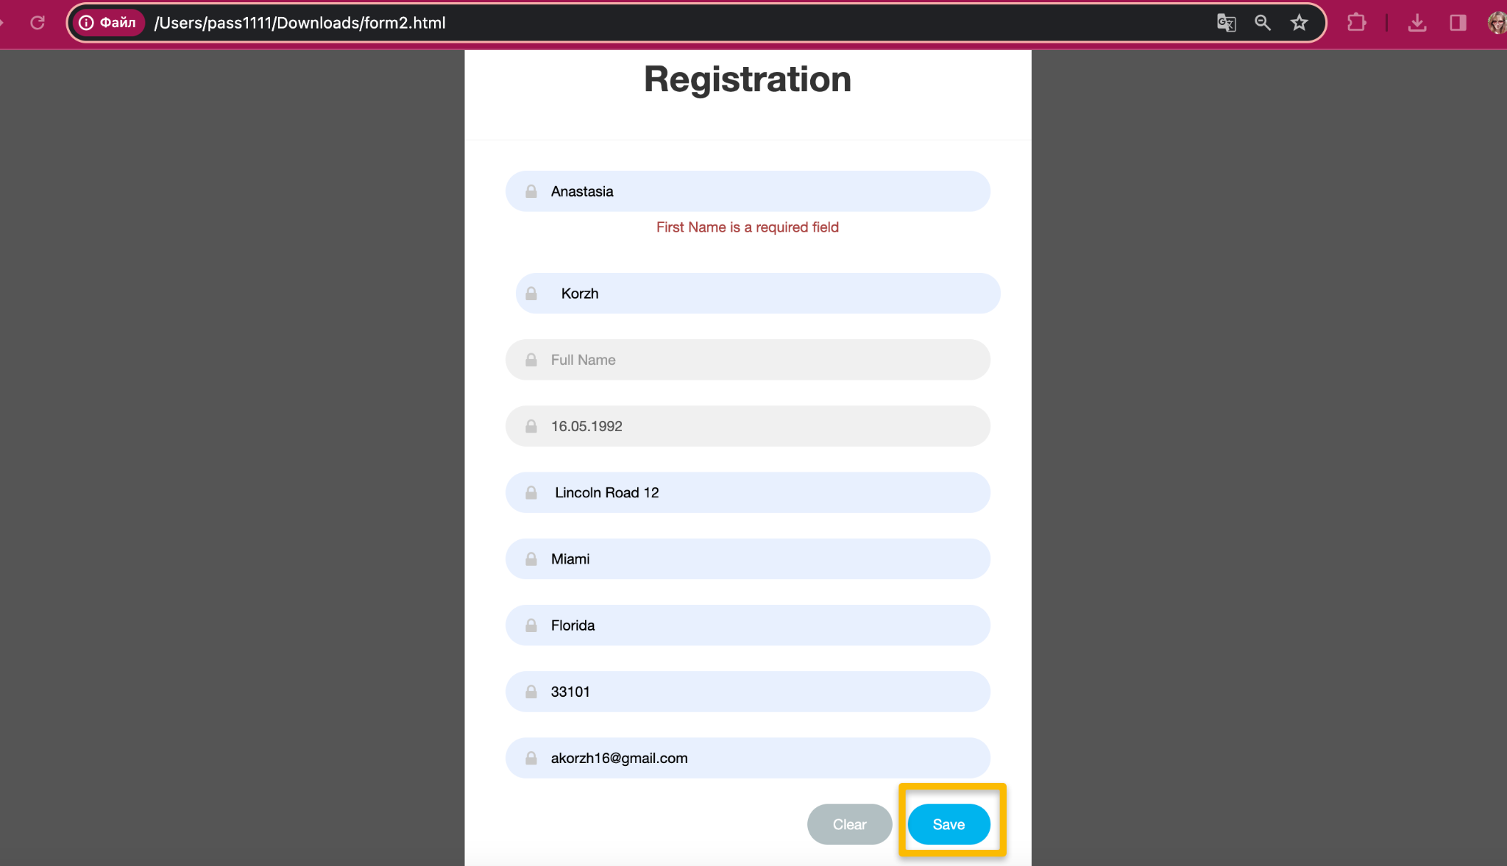

| ID | #6 |  |  |  |  |
| --- | --- | --- | --- | --- | --- |
| **Reporter:** | Анастасія Корж | **Assignee:** |  | **Status:** | to do |
| **Type:** | UI | **Severity:** | minor | **Priority:** | Low |
| **Browser:** | Google Chrome  v. 116.0.5845.187 | | MacOS Ventura 13.2.1 | | |
| **Summary:** | Непотрібне поле “Full name” у формі реєстрації | | | | |
| **Pre-conditions:** | | | | | |
| 1 | відкрити форму file:///Users/pass1111/Downloads/form2.html | | | | |
| **Steps to reproduce:** | | | | | |
| 1 | Звернути увагу на поле “Full name ” | | | | |
| **Actual result:** | | | | | |
| Присутне поле “Full name” у формі і є лишнім так я у формі є поле “First Name” і “Last Name” | | | | | |
|  | | | | | |
| **Expected result:** | | | | | |
| у формі є тільки поля “First Name” і “Last Name” | | | | | |